ÖĞRETİM YILI
/ SINIFI
ARAPÇA DERSİ 2. DÖNEM 1. YAZILI SINAVI

1- هذه أُخْتُك؟ Cümlesinin anlamı nedir?
a) Bu senin erkek kardeşin
b) Bu benim kız kardeşim?
c) Bu senin kız kardeşin
d) Bu benim ailem

2- أَفراد أُسرَتي tamlamasının Türkçe karşılığı nedir?
a) Aile bireylerim
b) Sınıf arkadaşlarım
c) Aile bireyleri
d) Aile bireylerin

3- هذِه والِدَتي Cümlesinin anlamı nedir?
a) Bu benim babamdır
b) Bu benim annemdir
c) Bu senin annendir
d) Bu benim kardeşimdir

4- "Bu, kız kardeşimdir" sözü Arapça olarak nasıl ifade edilir?
a) هذا أَبي b) هذه أُخْت
c) هذه أُمّي d) هذه أُخْتي

5- Eş anlamlı kelimeler hangisinde bir arada verilmiştir?
a) والِد – أَب
b) عَمّ – عَمّة
c) خالة – خال
d) أُخْت – أَخ

6- Ailenin erkek bireyleri hangisinde bir arada verilmiştir?
a) أُخْت – أُمّ
b) أَخ – أُخْت
c) أَخ – أَب
d) والِدة – والِد

7- أَهْلاً وسَهْلاً Sözüne aşağıdaki hangi cümleyle karşılık verilir?
a) السَّلام عَلَيْكم b) وعَلَيْكم السَّلام
c) أنا بِخَيْر d) أَهْلاً بك

8- “Bu ne” demek isteyen Şeyma’ya hangi seçeneği önerirsiniz?
a) ما هذا b) أَهْلاً بك
c) كَيْف حالُك d) أنا بِخَيْر

9- هذه سَبّورة Cümlesinin Türkçe karşılığı nedir?
a) Bu kalemdir
b) Bu kapıdır
c) Bu yazı tahtasıdır
d) Bu penceredir

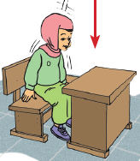
10- Öğretmen, kız öğrencisine “Yerine otur” diyecek. Öğretmene hangi cümleyi önerirsiniz?
a) اِجْلِسْ مَكانَك
b) اِجْلِسي مَكانَك
c) قُمْ مِنْ مَكانِك
d) قومي مِنْ مَكانك

11- هل هذا صَفّك Cümlesinin Türkçe karşılığı nedir?
a) Bu benim sınıfım
b) Bu benim sınıfım mı
c) Bu senin sınıfın
d) Bu senin sınıfın mı

12- صَباح الخَيْر Sözüne aşağıdaki hangi cümleyle karşılık verilir?
a) صَباح النّور
b) أنا بِخَيْر
c) وعَلَيْكم السَّلام
d) السَّلام عَلَيْكم

13- “Tahtaya bak” cümlesinin Arapça karşılığı aşağıdakilerden hangisidir?
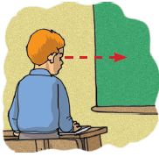
a) اُنْظُرْ إلى السَّبّورة
b) اُنْظُرْ إلى المُدَرِّس
c) اِفْتَحْ السَّبّورة
d) اِفْتَحي النّافِذة

………………….-
وعَلَيْكم السَّلام -
14- Boş bırakılan yere aşağıdakilerden hangisi gelmelidir?
a) أَهْلاً b) ما اسْمُك؟
c) السَّلام عَلَيْكم d) اِسْمي عَلِيّ

https://www.HangiSoru.com

صَباح الخَيْر –
……………..-

15- Boş bırakılan yere aşağıdakilerden hangisi gelmelidir?
a) كَيْف حالُك b) صَباح النّور
c) فُرْصة سَعيدة d) تَشَرَّفْت بِمَعْرِفَتِك

16- “Bu benim sınıfım” demek isteyen Ayşe Ceren’ e Hangi cümleyi tavsiye edersiniz?
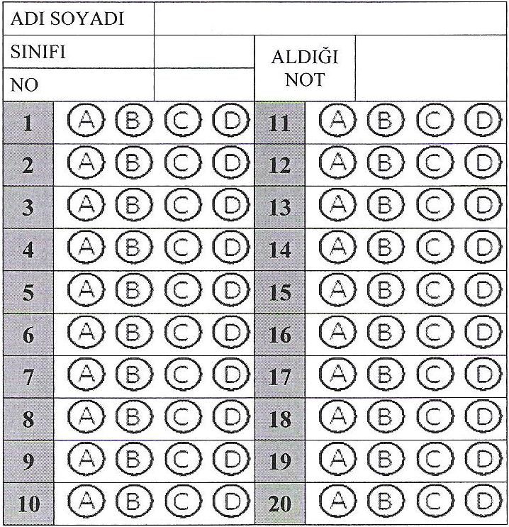
a) هذا مُدَرِّسي b) هذا دَفْتَري
c) هذا صَفّك d) هذا صَفّي

17- Dudunur’a “Sınıfa gir” demek isteyen öğretmene hangi cümleyi önerirsiniz?
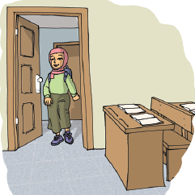
a) اُدْخُل الصَّفّ
b) اُدْخُل البيت
c) اُدْخُلي البيت
d) اُدْخُلي الصَّفّ

18- Eşleştirmelerden hangisi yanlıştır?
a) كَيْف – Nerede b) أنا – Ben
c) أَنْت – Sen d) اسْمُك - İsmin

19- كَيْف حالُك؟ Sorusuna verilebilecek en uygun cevap hangisidir?
a) أَهْلاً b) مَرْحَبًا
c) بِخَيْر، شُكْرًا d) تَشَرَّفْت

İsmail: اُسْكُت – Sessiz ol
Ercan: اُكْتُب – Oku
Kardelen: اُخْرُج - Çık
Medine: اِمْسَح - Sil
20- Hangi öğrenci yada öğrencilerin verdiği bilgi doğrudur?
a) İsmail, Ercan, Kardelen
b) İsmail, Kardelen, Medine
c) Ercan, İsmail
d) Hepsi

*Her doğru cevap 5 puandır. Süre 40 dakikadır
Başarılar dilerim. Allah yardımcınız olsun…

Ramazan SU
Arapça Öğretmeni

